
Fernanda González
Samsung Electronics México
Tel. 5747 5100 ext. 5078
fer.gonzalez@samsung.com

Lourdes Terán
Edelman México
Tel. 5350 1500 ext.5909
lourdes.teran@edelman.com

8 consejos para tomar las mejores fotos con Galaxy Note8
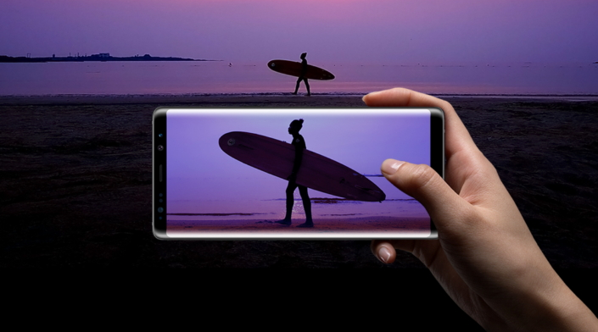

Ciudad de México, 13 de octubre, 2017 – El pasado 23 de agosto, Samsung anunció el lanzamiento global de Galaxy Note8 en la ciudad de Nueva York, un teléfono que además de ofrecer una de las pantallas más avanzadas y grandes en el mercado, así como la exclusiva S Pen, llega para conquistar el sector de cámaras móviles con su Cámara Dual con Estabilizador Óptico de Imagen en ambos lentes.
Es por la última característica que la empresa ha preparado algunas sugerencias para que los consumidores saquen el mayor provecho de la innovación fotográfica que ofrece Galaxy Note8.
1 – Logra más con dos cámaras
Galaxy Note8 es el primer smartphone con dos cámaras traseras de 12MP con Estabilizador Óptico de imagen (OIS, por sus siglas en inglés) en ambos lentes – una con un lente de ángulo amplio y otra con lente teleobjetivo. Gracias a estos avances, no importa si el usuario está practicando surf o se encuentra sobre una patineta, ya que los estabilizadores capturarán las imágenes más nítidas, incluso en situaciones de movimiento.
2 – Disfruta del Enfoque Dinámico
La función avanzada de fotografía Enfoque Dinámico en Galaxy Note8 le permite al usuario controlar la profundidad y nitidez del fondo, así como ajustar el efecto de captura de luz fuera de foco – tanto en el modo de vista previa, como después de haber tomado la foto.
3 – Registra dos imágenes al mismo tiempo
En el modo de Captura Dual, ambas cámaras traseras capturan y registran dos imágenes simultáneamente – una con el lente teleobjetivo y otra de ángulo amplio para mostrar todo el fondo. Así, el usuario no perderá ningún detalle y, al mismo tiempo, obtendrá la escena completa, ambas imágenes con la más alta calidad. Lo normal es capturar ya sea una imagen con todo el fondo, guardarla, y después dar zoom en algún detalle y guardar de nuevo, lo cual no sólo toma más tiempo, pero reduce la calidad de la segunda imagen. Esta función en Galaxy Note8 le ahorra tiempo al usuario, especialmente en situaciones inesperadas o con movimiento.
4 – Captura fotos más nítidas, incluso con poca luz
El mejor momento para capturar imágenes en el exterior es justo después del amanecer y la puesta de sol. Galaxy Note8 crea las fotos perfectas sin necesidad de editar para optimizar estos bellos efectos de luz.
El lente de ángulo amplio cuenta con un sensor Dual Pixel con Enfoque Automático (Auto Focus) rápido, para que el usuario pueda obtener fotos más nítidas incluso en situaciones con poca luz. Por ejemplo, el momento de soplar las velitas de cumpleaños presenta una situación con mala iluminación, pero con el sensor de Galaxy Note8 esto no será problema.
5 – La regla de los dos tercios
Esta es una técnica que se utiliza para distribuir el espacio dentro de una imagen y realzar la persona u objeto correctamente. De esta forma, el ojo humano se concentra en un elemento previamente seleccionado por el fotógrafo. Esta regla es conocida en las artes plásticas y la fotografía, y particularmente usada en contenidos de redes sociales. Para cumplir con la regla de los dos tercios, el usuario debe imaginar la imagen dividida en tres tercios y localizar a la persona u objeto que quiere destacar en dos tercios. El enfoque nunca está en el medio, si no en el objeto destacado.
6 - Bloqueo AE / AF en su smartphone
Plasmar una imagen en movimiento es uno de los retos más difíciles de la fotografía móvil, por esto Galaxy Note8 se enorgullece en ofrecer las funciones AE y AF, herramientas de enfoque automático que le permiten al usuario capturar imágenes nítidas de objetos o personas, sin importar el entorno. AE ajusta la cantidad de luz que entra al lente, mientras que AF es el punto de enfoque que el usuario requiere, simplemente es necesario abrir la cámara de su celular, enfocar el punto de la imagen y presionarlo sobre la pantalla por unos segundos hasta que aparezca la opción “AE/AF Lock”.
7 - Cuidado con los filtros
Elegir el filtro adecuado para publicaciones en redes sociales es esencial, pues muchos usuarios abusan de ellos y acaban deteriorando la belleza natural de una imagen. Según estudios internacionales realizados por Instagram, los filtros más utilizados en el mundo son TrackMaven, Lo-Fi, X-Pro II y Valencia, comprobando que los usuarios prefieren imágenes con tonos azulados o cálidos. En cambio, los fotógrafos profesionales optan por no usar filtros, y prefieren aumentar el brillo o saturación a un nivel necesario para destacar algún objetivo en particular. La Cámara Dual de Galaxy Note8 captura la naturaleza pura de los colores vivos, disminuyendo la necesidad de abusar de ningún filtro.
8 – Juega con las funciones de foto predeterminadas
Galaxy Note8 contiene diversas herramientas de edición, incluyendo filtros dinámicos y similares a los predeterminados en algunas redes sociales, ofreciendo a los usuarios imágenes divertidas y embellecidas instantáneamente, sin necesidad de abrir otra aplicación o contar con conexión a Internet. Además, le permite seleccionar varios filtros antes de capturar la imagen. También es posible ajustar la luz y el color para lograr la foto perfecta y de acuerdo con la preferencia de cada usuario.

¿Listos? ¡Cámaras, acción!

Sobre Samsung Electronics Co., Ltd.
Samsung inspira al mundo y diseña el futuro con ideas y tecnologías innovadoras. La compañía está redefiniendo el mundo de las TVs, smartphones, wearables, tabletas, electrodomésticos, sistemas de conexión y memoria, sistema LSI y soluciones LED. Para conocer las últimas noticias, por favor visite la Sala de Prensa de Samsung en http://news.samsung.com.

